TCVN 6979 : 2001
MŨ BẢO HIỂM CHO TRẺ EM KHI THAM GIA GIAO THÔNG TRÊN MÔ TÔ VÀ XE MÁY
Protective helmets for children travelling on motorcycles and mopeds
HÀ NỘI - 2001
Lời nói đầu
TCVN 6979 : 2001 do tiểu ban kỹ thuật tiêu chuẩn TCVN/ SC1 Những vấn đề chung về cơ khí và Quĩ phòng chống thương vong Châu ~ (AIPF) biên soạn, Tổng cục Tiêu chuẩn Đo lường Chất lượng đề nghị, Bộ Khoa học, Công nghệ và Môi trường ban hành.
1. Phạm vi áp dụng
Tiêu chuẩn này áp dụng cho các loại mũ bảo hiểm dùng để bảo vệ trẻ em dưới 16 tuổi khi đi cùng trên mô tô và xe máy (sau đây gọi tắt là mũ).
Tiêu chuẩn này không áp dụng cho mũ dùng cho trẻ em đi các loại xe đua, xe thể thao, xe luyện tập...
2. Tiêu chuẩn trích dẫn
TCVN 5756:2001 Mũ bảo vệ cho người đi mô tô và xe máy.
3. Phân loại, kết cấu
3.1 Mũ được phân chia làm 3 loại theo 3.1 TCVN 5756 : 2001
3.2 Các bộ phận của mũ theo 3.2 TCVN 5756 : 2001
4. Thông số và kích thước cơ bản
4.1. Mũ được chế tạo theo 03 cỡ. Các cỡ này phù hợp với 03 cỡ mô hình dạng đầu trẻ em (gọi tắt là dạng đầu). Thông số và kích thước cơ bản của từng cỡ dạng đầu được quy định trong phụ lục A.
4.2 Dạng đầu người dùng để thử mũ có hình dạng và kích thước cơ bản qui định trong bảng 1, bảng 2, hình 1, hình 2 và hình 3. Dạng đầu gồm có :
a). Mặt cơ bản là mặt qui ước đi qua tâm lỗ tai trái, tai phải và mép dưới hốc mắt của đầu người;
b). Mặt chuẩn là mặt phẳng song song với mặt cơ bản, cách mặt cơ bản một đoạn là X;
c). Mặt đối xứng là mặt phẳng vuông góc với mặt cơ bản, chia dạng đầu ra làm 2 phần đối xứng nhau;
d). Mặt cơ bản cắt biên độ dạng đầu trong mặt đối xứng tại điểm K về phía trước;
e). Phần trên của dạng đầu là phần nằm phía trên của mặt chuẩn, có chiều cao lớn nhất Y. Phần này mô phỏng giống đầu người thật, có hình dạng và kích thước theo qui định trong phụ lục A;
f). Phần dưới của dạng đầu là phần nằm phía dưới mặt chuẩn có chiều cao lớn nhất 104 mm. Phần có hình dạng giống đầu người nhưng cho phép vài chỗ có hình dạng khác sao cho phù hợp với việc gá lắp thiết bị thử nghiệm;
g). Điểm A và điểm A' là giao điểm của biên dạng đầu trong mặt đối xứng với mặt phẳng song song với mặt chuẩn, mặt này cách mặt chuẩn một đoạn 12,7mm về phía trên. Trọng tâm Z của dạng đầu là điểm giữa của AA';
h). Trục đứng trung tâm là trục đi qua Z và thẳng góc với mặt cơ bản;
i). Điểm B và B' là giao điểm của biên dạng đầu trong mặt đối xứng, với mặt phẳng song song với mặt chuẩn, mặt này cách mặt chuẩn một đoạn là (a) về phía trên;
j). Điểm G và G' là giao điểm ở phía sau của biên dạng đầu trong măt đối xứng, với mặt phẳng song song với mặt chuẩn, mặt này cách mặt chuẩn một đoạn (b) về phía dưới;
k). Trên mặt đối xứng, một đường song song với trục đứng cách trục đứng một đoạn (c) về phía trước sẽ cắt đường BB' tại C, và cắt AA' tại D;
l). Trên mặt đối xứng, một đường song song với trục đứng cách trục đứng một đoạn là (d) sẽ cắt AA' tại E và cắt GG' tại F;
m) Phạm vi cần được bảo vệ của dạng đầu là phần phía trên đường BCDEFG ở cả hai bên dạng đầu;
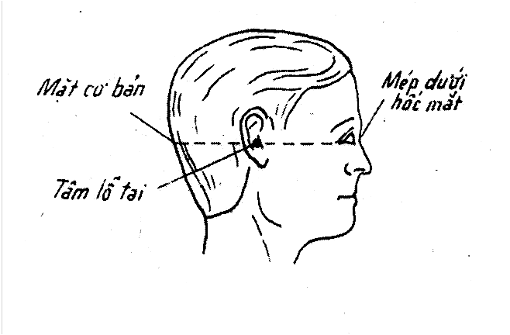
Hình 1 – Mặt cơ bản
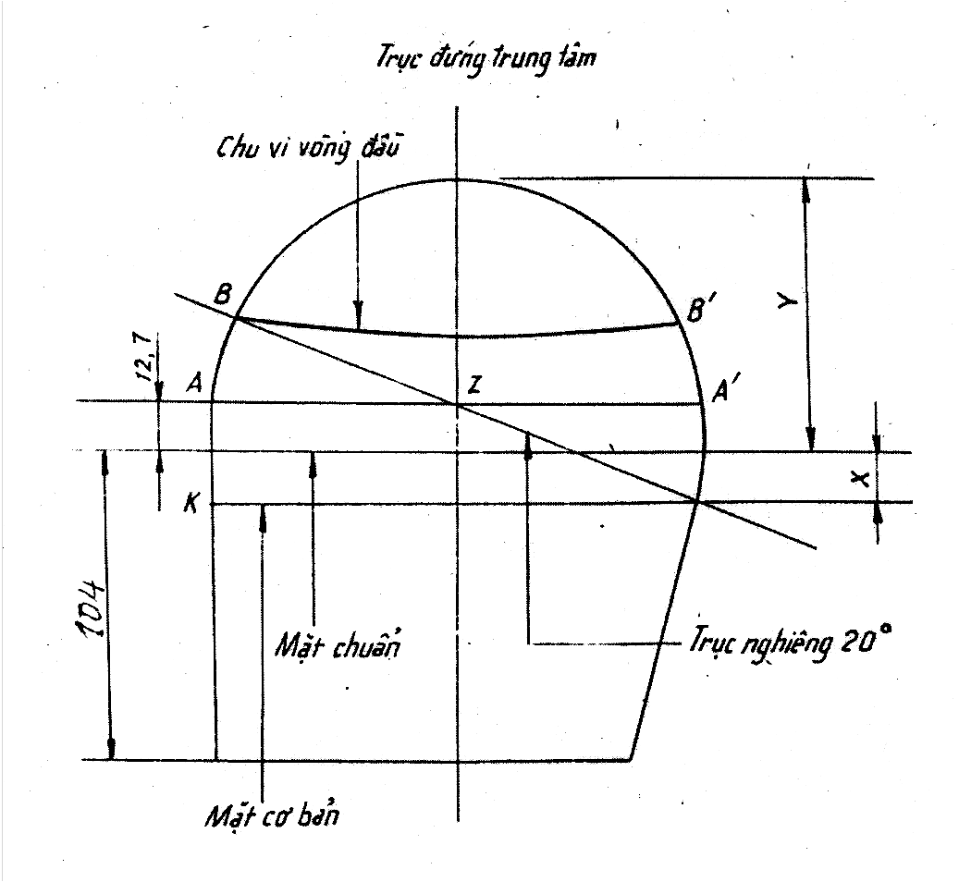
Hình 2 – Dạng đầu
Bảng 1 – Kích thước cơ bản của dạng đầu
Kích thước tính bằng milimét
Cỡ đầu | Vòng đầu | X ± 0,25 | Y ± 0,25
1  2  3 | 460  480  500 | 20  22  24 | 76  81  87
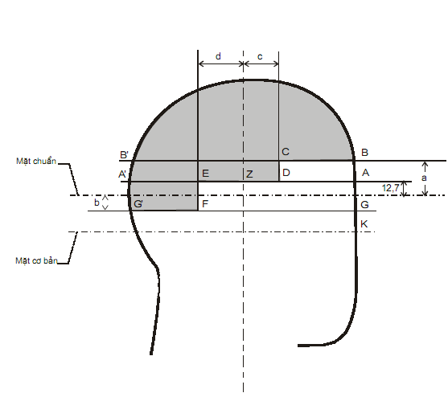
Hình 3 – Kích thước vùng bảo vệ
Bảng 2 – Phạm vi bảo vệ của dạng đầu
Kích thước tính bằng milimét
Cỡ đầu | a | b | c | d
1  2  3 | 25  28  30 | 20  22  24 | 20  22  25 | 25  27  30
5. Yêu cầu kỹ thuật
5.1 Vật liệu
Vật liệu chế tạo phải đảm bảo các điều kiện qui định theo 5.1 TCVN 5756:2001.
5.2 Khối lượng toàn bộ của mũ, kể cả các bộ phận kèm theo, phải thoả mãn điều kiện cho dưới đây:
a). Đối với mũ che cả hàm: 1,2 kg;
b). Đối với mũ che cả đầu và tai, mũ che nửa đầu:  0,8 kg.
5.3. Bề mặt phía ngoài của thân mũ và các bộ phận kèm theo phải nhẵn, không có vết nứt hoặc gờ cạnh sắc.
5.4 Đầu đinh tán không được cao hơn bề mặt phía ngoài của vỏ mũ 2mm, không được có các gờ cạnh nhọn, sắc. Không được sử dụng các đinh tán có đầu nhọn. Không được sử dụng các bu lông ốc vít bằng kim loại để ghép nối các bộ phận của mũ.
5.5. Vỏ mũ và lớp đệm hấp thụ xung động phải che chắn được phạm vi cần bảo vệ của đầu khi kiểm tra theo điều 6.4.
5.6 Quai đeo mũ phải đạt các yêu cầu theo 6.5
5.7 Độ ổn định của mũ phải đạt các yêu cầu qui định trong 6.6. Sau khi thử góc giữa đường chuẩn trên vỏ mũ và mặt phẳng chuẩn của dạng đầu không được lớn hơn 30o
5.8. Mũ phải chịu được va đập và hấp thụ xung động khi thử nghiệm theo 6.7. Sau khi thử mũ không được nứt vỡ, biến dạng. Gia tốc dội lại khi va đập không được vượt quá:
a). Gia tốc dội lại lớn nhất đối với mũ cỡ đầu 1 và 2 : 225g (2206m/s2); mũ cỡ đầu 3: 250g (2452m/s2);
b). Gia tốc dư sau 3ms đối với mũ cỡ đầu 1 và 2 : 175g (1716m/s2); mũ cỡ đầu 3: 200g (1961m/s2);
c). Gia tốc dư sau 6ms đối với mũ cỡ đầu1 và 2: 125g (1226m/s2); mũ cỡ đầu 3: 150g (1471m/s2);
Chú thích 1 - Các giá trị gia tốc tính bằng m/s2 được xác định trên cơ sở đơn vị gia tốc trọng trường g = 9,80665 m/s2.
5.9. Mũ phải chịu đựng được độ bền đâm xuyên theo 6.8. Sau khi thử đầu đâm xuyên không được chạm vào dạng đầu bên trong mũ.
5.10. Góc nhìn: Kết cấu của mũ phải đảm bảo được tầm nhìn của người sử dụng theo 5.9 TCVN 5756:2001.
5.11 Kính chắn gió, nếu có, phải thoả mãn được các yêu cầu qui định theo 5.10 TCVN 5756:2001.
5.12 Mũ có thể có các lỗ thông gió cho đầu người đội mũ và phần che tai có thể có các lỗ để nghe.
6. Phương pháp thử
6.1 Chuẩn bị mẫu
Thử nghiệm độ bền va đập và hấp thụ xung động, độ bền đâm xuyên, phải được tiến hành trên các mẫu đã thuần hóa theo các điều kiện qui định trong bảng 3. Mỗi chiếc mũ chỉ được phép chuẩn bị theo một trong hai điều kiện thuần hóa. Nếu không có qui định nào khác, mỗi đợt mẫu lấy trong lô phải tiến hành thử nghiệm đầy đủ ở cả hai điều kiện.
Mẫu kính chắn gió trước khi thử đặc tính cơ học phải được thuần hoá theo điều A qui định ở bảng 3.
Bảng 3 – Các điều kiện thuần hoá
Điều kiện thuần hóa | Nhiệt độ oC | Thời gian thuần hóa,h
A. Nhiệt độ cao  B. Ngâm nước | 50 $±$ 2  23 $±$ 2 | 4 đến 6  4 đến 6
Sau khi thuần hóa, mẫu được đưa vào thử nghiệm theo các qui định sau:
–. Mẫu chuẩn bị theo điều kiện A được tiến hành thử ngay, thời gian di chuyển và gá lắp không được quá 3 phút. Nếu quá 3 phút, mũ phải được đưa lại vào điều kiện thuần hoá, cho mỗi phút quá tương đương với 5 phút thêm trong điều kiện thuần hoá.
–. Mẫu chuẩn bị theo điều kiện B được lấy ra ngoài, để ráo nước từ 4 đến 5 phút trước khi thử.
6.2 Kiểm tra ngoại quan theo 6.2 TCVN 5756 : 2001
6.3 Kiểm tra khối lượng theo 6.3 TCVN 5756 : 2001
6.4. Kiểm tra kích thước và phạm vi bảo vệ
Mũ được đội khít lên dạng đầu theo cỡ tương ứng sao cho mép mũ phía trên lông mày song song với mặt phẳng cơ bản.
Kiểm tra phạm vi che chắn, bảo vệ của mũ theo các đường BCDEFG đánh dấu trên dạng đầu. Kiểm tra phạm vi che chắn, bảo vệ của mũ che nửa đầu theo đường bao quanh AA'.
6.5 Thử quai đeo mũ theo 6.7 TCVN 5756 : 2001. Riêng đối với mũ cỡ đầu 1 và 2 tải trọng ban đầu là 25 N và tải trọng thử nghiệm là 300 N
6.6 Thử độ ổn định của mũ
6.6.1 Thiết bị thử (hình 4)
-. Một khung dẫn hướng có khối lượng 3kg  0,1 kg.
-. Một vật rơi có khối lượng 10 kg  0,1 kg có thể rơi trong khung dần hướng và dừng lại ở đáy của khung dẫn hướng.
-. Khung phải đảm bảo tốc độ va chạm của vật rơi không nhỏ hơn 95% tốc độ lý thuyết.
6.6.2. Tiến hành thử
-. Mũ được đội chặt lên dạng đầu tương ứng có thông số và kích thước quy định trong phụ lục A. Cài quai đeo mũ như trong trạng thái sử dụng.
-. Móc khung dẫn hướng vào phần sau của vỏ mũ trong mặt phẳng đối xứng của mũ. Vạch lên vỏ mũ một đường chuẩn trùng với mặt phẳng chuẩn của dạng đầu
-. Cho khối lượng rơi 10 kg  0,01 kg rơi tự do ở độ cao 500mm  10mm trong khung dẫn hướng với đáy của khung dẫn hướng
-. Sau khi rơi, góc giữa đường chuẩn vạch trên vỏ mũ và mặt phẳng chuẩn của dạng đầu không được vượt qúa 300.
6.7 Thử độ bền va đập và hấp thụ xung động
6.7.1 Thiết bị thử độ bền va đập và hấp thụ xung động theo 6.5.1 TCVN 5756:2001. Khối lượng toàn bộ của khối va đập cho cả ba cỡ dạng đầu là 3kg
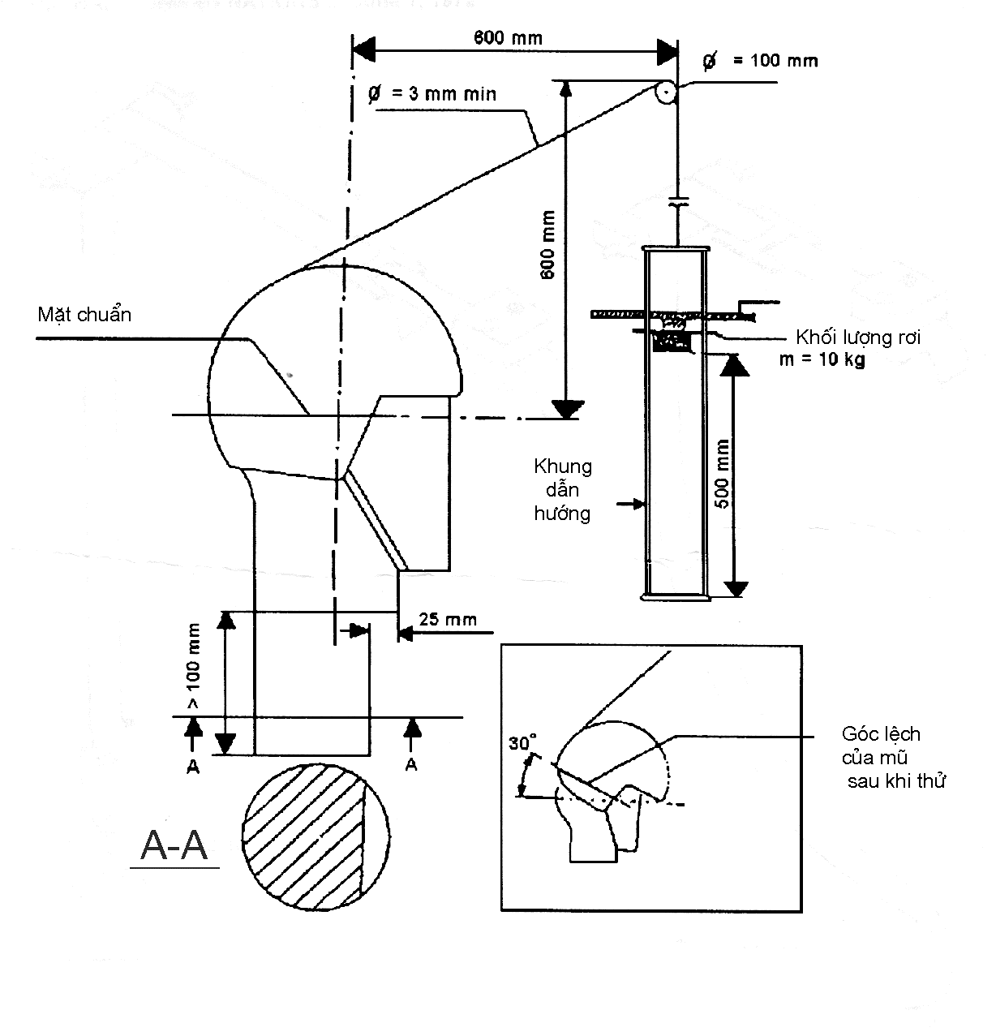
Hình 4 – Thiết bị thử độ ổn định quai đeo
6.7.2 Tiến hành thử
-. Đối với mũ cỡ dạng đầu 1 và 2: Mũ thử được đội chặt lên dạng đầu trên khối va đập. Buộc chặt quai đeo (hoặc có thể dùng dây buộc bên ngoài sao cho cố định mũ thử với dạng đầu nhưng không ảnh hưởng đến vị trí va đập trên mũ). Khối va đập được thả rơi tự do từ một vị trí thẳng đứng đi qua tâm đe, khoảng cách từ điểm thấp nhất của mũ đến điểm cao nhất của đe phẳng là 1500 mm, đối với đe cầu là 1200mm. Ghi nhận gia tốc va đập tức thời, gia tốc va đập dư sau 3ms, sau 6ms và xem xét tình trạng của mũ sau khi thử.
- Đối với mũ cỡ dạng đầu 3: Tiến hành thử theo 6.5 TCVN 5756:2001.
Điều chỉnh khớp cầu trên khối va đập để tiến hành thử ở 4 vùng trên mũ mỗi vùng thử một lần. Các vùng này nằm trong phạm vi che chắn, bảo vệ của mũ và tâm của điểm. Thử nằm ở phía trên đường bảo vệ ít nhất là 20 mm. Tâm của điểm thử cách nhau ít nhất 72 mm. Hai vùng thử trên đe cầu, hai vùng thử trên đe phẳng.
6.8 Thử độ bền đâm xuyên
6.8.1 Thiết bị thử
a). Dạng đầu người làm bằng gỗ cứng, phần chỏm cầu của dạng đầu có bán kính 70mm, chiều cao ít nhất 124mm. Phía trên chỏm cầu có gắn một lõi chì bảo vệ dạng đầu khi bị đâm xuyên, lõi chì này được liên kết với đầu đâm xuyên bằng một mạch tín hiệu điện. Trong trường hợp đầu đâm xuyên chạm vào lõi chì thì sẽ phát ra tín hiệu (chuông hoặc đèn báo). Dạng đầu được gắn lên một giá đỡ cứng vững.
b). Đầu đâm xuyên có hình dạng và kích thước theo 6.6.1 TCVN 5756:2001.
c). Hệ thống dẫn hướng đâm xuyên.
6.8.2 Tiến hành thử
Mũ thử được đội chặt lên dạng đầu, buộc chặt quai đeo (hoặc có thể dùng dây buộc bên ngoài sao cho mũ được cố định với dạng đầu nhưng không ảnh hưởng đến vị trí thử đâm xuyên trên đỉnh mũ). Đầu đâm xuyên được thả rơi tự do từ một vị trí thẳng đứng cách điểm thử đâm xuyên trên đỉnh mũ thử một khoảng cách 1000mm  5mm. Ghi nhận có hay không sự tiếp xúc giữa đầu đâm xuyên với dạng đầu người qua hệ thống tín hiệu. Tiến hành thử tiếp như qui định theo 6.6.2 TCVN 5756:2001.
6.9 Đo góc nhìn
Việc đo góc nhìn của mũ được tiến hành theo 6.8 TCVN 5756:2001.
6.10 Thử đặc tính của kính chắn gió
Thử đặc tính của kính chắn gió theo 6.9 TCVN 5756:2001.
6.11. Kiểm tra các độc tố của vật liệu mũ tiếp xúc với da và tóc trẻ em đi theo xe theo 6.10 TCVN 5756 : 2001
7. Ghi nhãn, bao gói,
7.1 Ghi nhãn
7.1.1 Ghi nhãn bắt buộc:
Trên thân mũ hoặc bộ phận bên trong phải ghi bằng dấu nổi hoặc bằng mực không phai, sao cho các dấu không bị xoá trong quá trình sử dụng với nội dung sau:
–. Tên và địa chỉ cơ sở sản xuất;
–. Số hiệu của tiêu chuẩn này : “ Mũ trẻ em – TCVN 6979 : 2001";
–. Cỡ mũ;
–. Ngày, tháng, năm sản xuất.
7.1.2 Ghi nhãn bổ sung
Mỗi mũ có kèm một tờ nhãn, ghi các nội dung:
–. Những đặc điểm, tính năng riêng của mũ;
–. Chỉ dẫn về sử dụng và bảo quản, cách đội mũ đúng cách và có thể ghi thêm một khuyến cáo cho biết rằng mũ sau khi chịu một va đập sẽ có thể bị hư hỏng đến mức không thể bảo vệ đầuđược nữa, và những hư hỏng này có thể không nhìn thấy được đối với người sử dụng. Khuyến cáo này cũng cho biết mũ bảo hiểm thường bị hư hỏng khi tiếp xúc với các chất như hoá chất, hoá phẩm; và gợi ý cách lau rửa mũ khi cần thiết.
7.2 Bao gói
Việc bao gói mũ trẻ em theo quy định theo 7.2 TCVN 5756 : 2001.
PHỤ LỤC A
(qui định)
THÔNG SỐ VÀ KÍCH THƯỚC CƠ BẢN CỦA TỪNG CỠ DẠNG ĐẦU
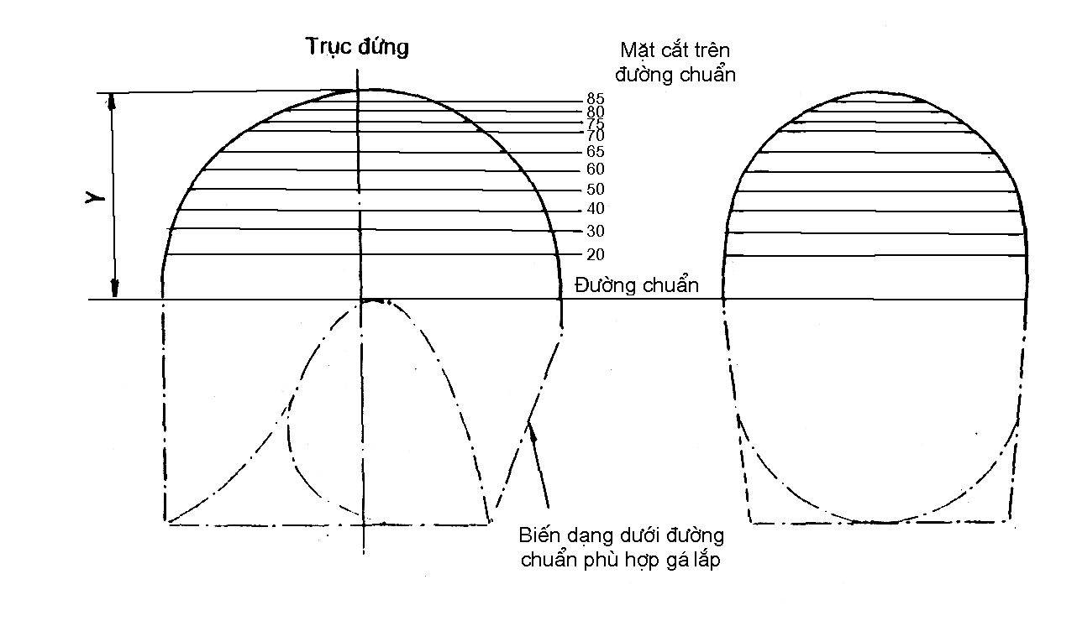

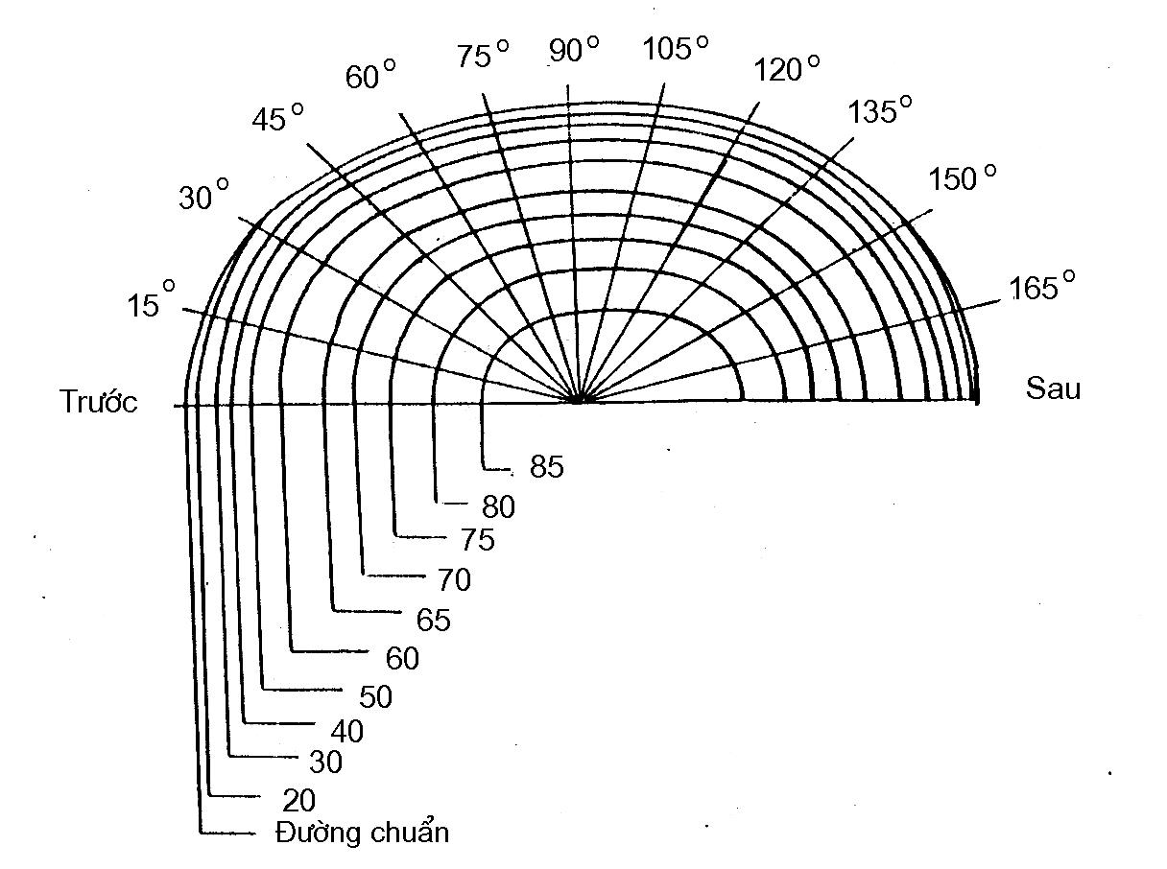
Hình A.1 - Kích thước Y, tọa độ cực dạng đầu
Bảng A.1– Dạng đầu - Toạ độ cực của mặt cắt ngang
Cỡ đầu 1. Kích thước Y = 75 mm. Chu vi vòng đầu: 460 mm
Đơn vị đo tính bằng milimét

Chiêu cao mặt cắt | 0 | 15 | 30 | 45 | 60 | 75 | 90 | 105 | 120 | 135 | 150 | 165 | 180
0  20  30  40  50  60  65  70 | 77  74  71.5  67  54  47.5  38.5  27 | 76.5  73  71  67  54  47.5  38.5  27 | 74.5  72  70  66  54  47.5  38.5  27.5 | 72.5  70  68  64  54.5  48  38.5  27.5 | 69  68  67  62.5  55  47.5  39  28 | 68  67.5  66  62  56.5  47.5  39  28.5 | 68  67.5  65.5  62  56.5  47.5  39  28.5 | 69  68  67  63  57  48  39.5  29.5 | 72  70  68  66  58  49  40.5  31.5 | 75  73  71  67  58.5  50  42  32.5 | 76.5  75  72  68  59  50.5  43.5  33.5 | 77  75.5  73  68.5  59  50.5  44  34 | 77  75.5  73  68.5  59  50.5  44  34
Bảng A.2– Dạng đầu - Toạ độ cực của mặt cắt ngang
Cỡ đầu 2. Kích thước Y = 81 mm. Chu vi vòng đầu: 480 mm
Đơn vị đo tính bằng milimét
Chiêu cao mặt cắt | 0 | 15 | 30 | 45 | 60 | 75 | 90 | 105 | 120 | 135 | 150 | 165 | 180
0  20  30  40  50  60  65  70  75  80 | 81  78  76  72  66.5  56.5  50  41.5  30  9 | 80.5  77.5  75  72.5  66  56  50  41.5  30  9 | 78.5  76.5  74  71.5  65.5  55  48.5  41  29.5  9.5 | 75  73  72  69  63.5  53  47.5  40  29  10 | 72  71  69.5  66  61  52  46.5  39  29.5  11 | 70.5  70  68.5  65  59  51.5  46  39  30  12 | 70.5  69.5  68  64  58.5  51.5  46  39  30  13 | 71  71  69  66  59.5  53  47.5  40  31  14 | 73.5  72  71  68  62  55  50  41.5  32.5  15 | 77  75  73  71  64  57  51  43  33.4  15 | 80.5  78  75  72  66  57.5  52  44.5  34  15 | 81  79  75.5  72.5  67  58  52.5  45  34  15 | 81  79  76  72.5  67  58  52.5  45  34  15
Bảng A.3– Dạng đầu - Toạ độ cực của mặt cắt ngang
Cỡ đầu 3. Kích thước Y = 87 mm. Chu vi vòng đầu: 500 mm
Đơn vị đo tính bằng milimét
Chiêu cao mặt cắt | 0 | 15 | 30 | 45 | 60 | 75 | 90 | 105 | 120 | 35 | 150 | 165 | 180
0  20  40  50  60  70  75  80  85 | 84  82  75  69.5  61  49.5  41.5  32  16.5 | 83  81.5  75  69  61  49  41  32  17 | 81.5  80.5  74  68.5  60  47.5  40  32  17.5 | 77  76.5  72.5  67  59.5  44.5  38  32  18 | 73.5  73.5  70  65.5  58  43.5  37  32  8.5 | 72  71  68  63.5  57  43  36.5  32.5  19 | 71  70.5  67  63  57  43  36.5  33  20 | 72.5  71.5  68.5  64.5  58  45  38  34.5  21.5 | 74  75  71  67  60.5  48  40  36.5  23 | 78  77.5  74  69  61  51.5  43  38  25 | 82.5  81.5  76  70.5  61.5  52.5  47  39  25.5 | 83.5  82.5  77  71  62  53  48  40  26 | 84  83  77  71.5  62  53.5  48.5  40  26

